**Қарсақ бастауыш мектебі**

**Сыбайлас жемқорлыққа байланысты театрлық қойылым туралы ақпарат**

**2017-2018 оқу жылы**

Жылдық жоспар бойынша жемқорлықтың алдын алуы бойынша іс-шаралар жалғасын табуда. Бекітілген жоспар бойынша ақпан айында мектепте 2-4 сыныптар арасында театрлық қойылымдар қойылды.

**Мақсаты:** «Сыбайлас-жемқорлық» деген ұғымды түсіндіріп,пайда болу жағдайлары жайлы түсінік қалыптастыру.Өз көзқарастарын білдіріп,дүниетанымдарын кеңейту.Өз мемлекетіне жауапкершілікпен қарау және әділдікке тәрбиелеу.

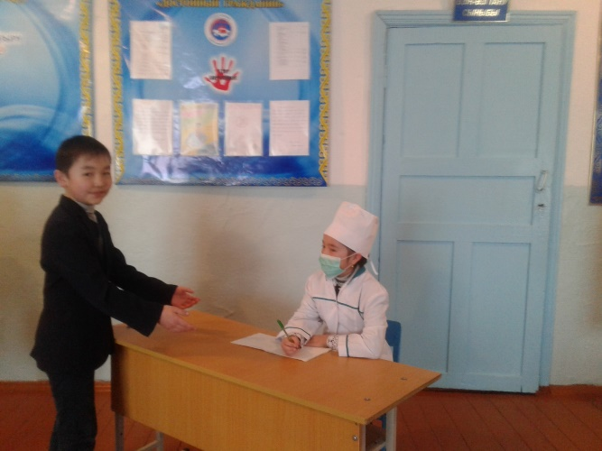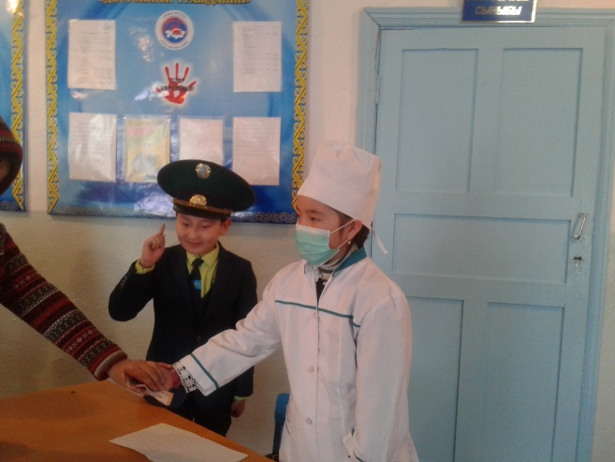

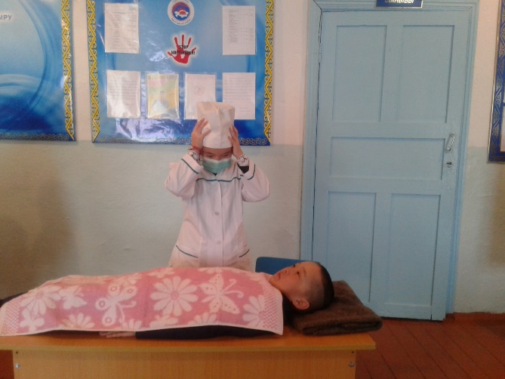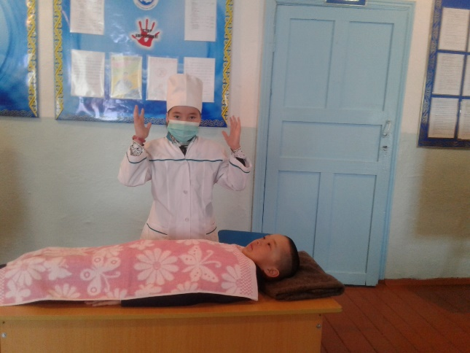

Бұл жерде оқушының түсінгені адамның өмірі парадан қымбат.

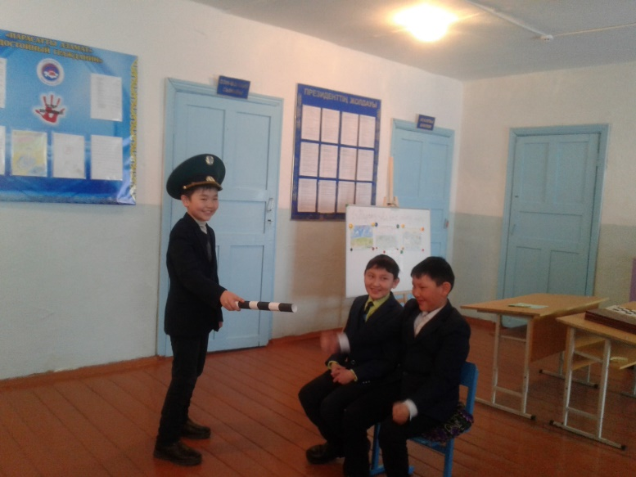

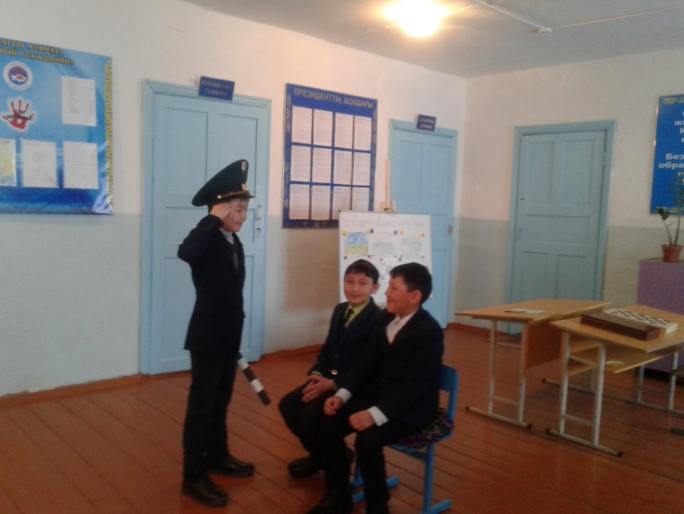

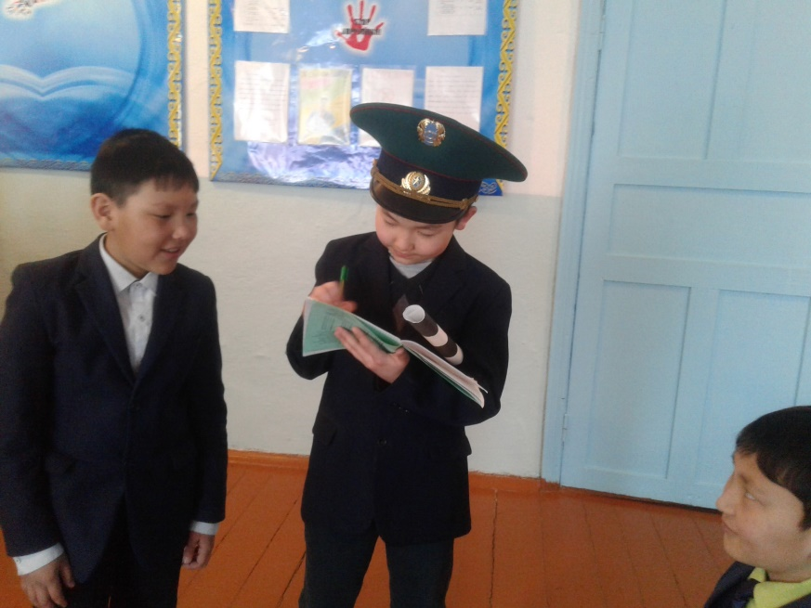

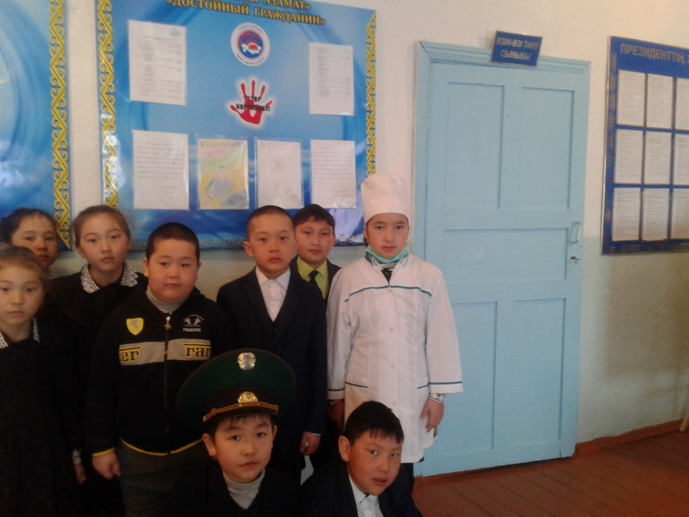

Сонымен қатар оқушылар өз ойларын эссе жазып,сурет салу арқылы жұмыстарын аудандық конкурсқа жіберді. 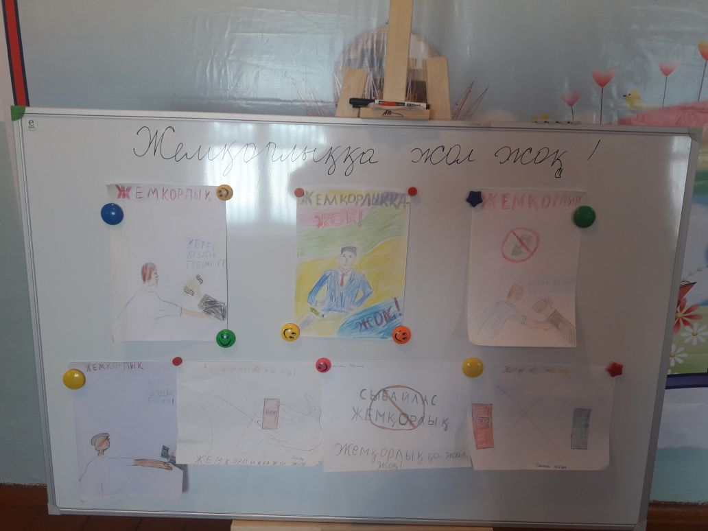Оқушылардың көздерін жеткізу мақсатында әрқашанда адамдық жақсы қасиеттерді сақтап,мақсаты нәтижелерге жету үшін,өз мүмкіншіліктерімізбен жетуге тырысайық.

Мектеп меңгерушісі: Б.Ағбаева